ESCUELA POLITÉCNICA NACIONAL

FACULTAD DE INGENIERÍA DE SISTEMAS

CARRERA DE INGENIERIA EN COMPUTACIÓN

**Laboratorio de:** ISWD613 – Aplicaciones WEB

**Nombre:** Leonardo Andrade

**Tema:** Prueba Primer Bimestre

**Desarrollo:**

* **Barra de navegación y carrusel de 3 imágenes**

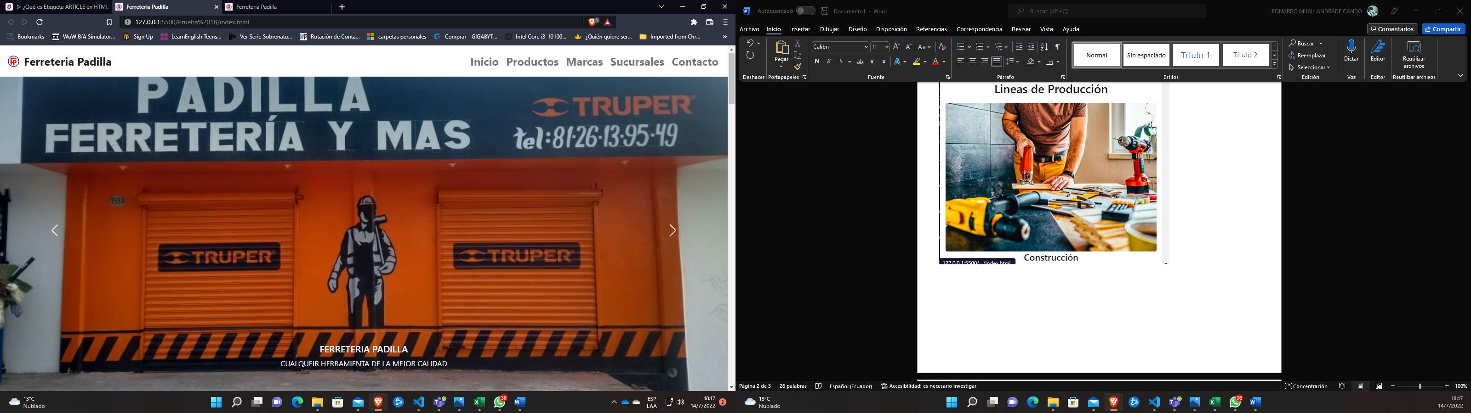



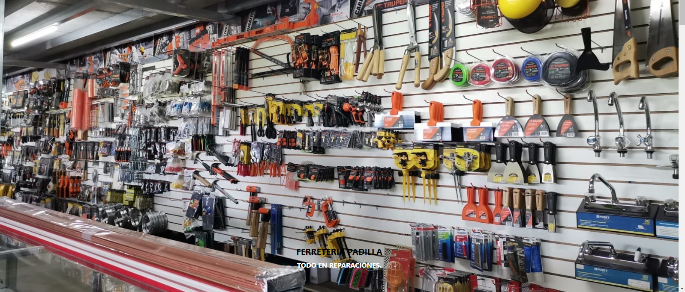

* **Link Productos**

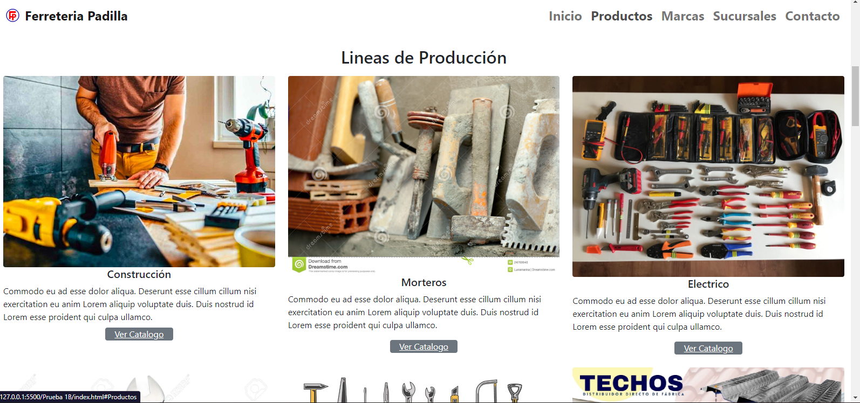

* **Link Marcas**

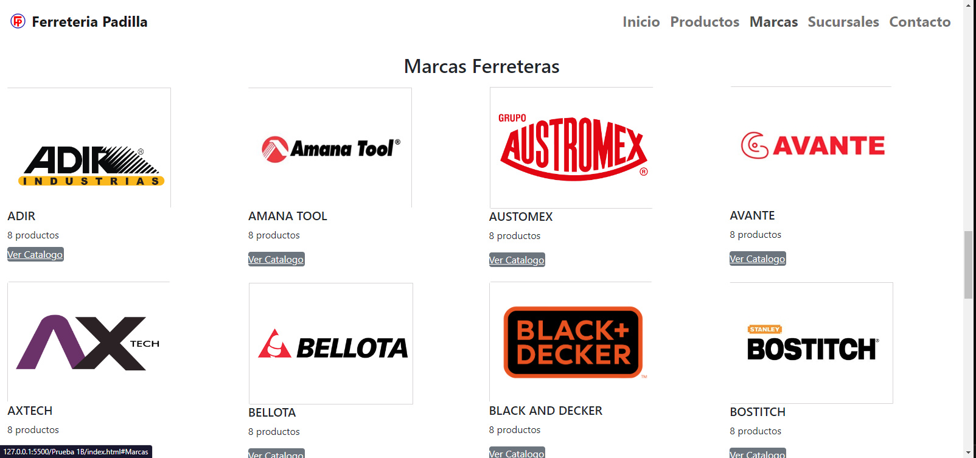

* **Link Sucursales**

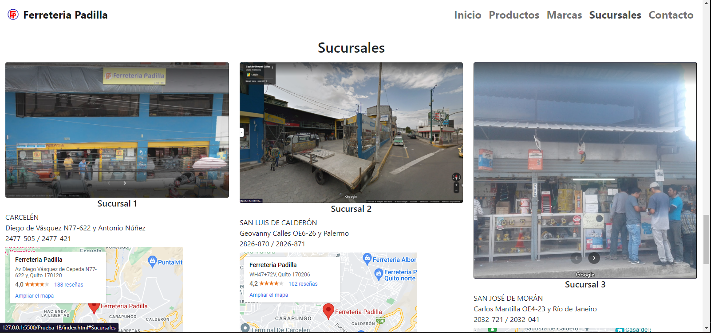

* **Link Contacto**

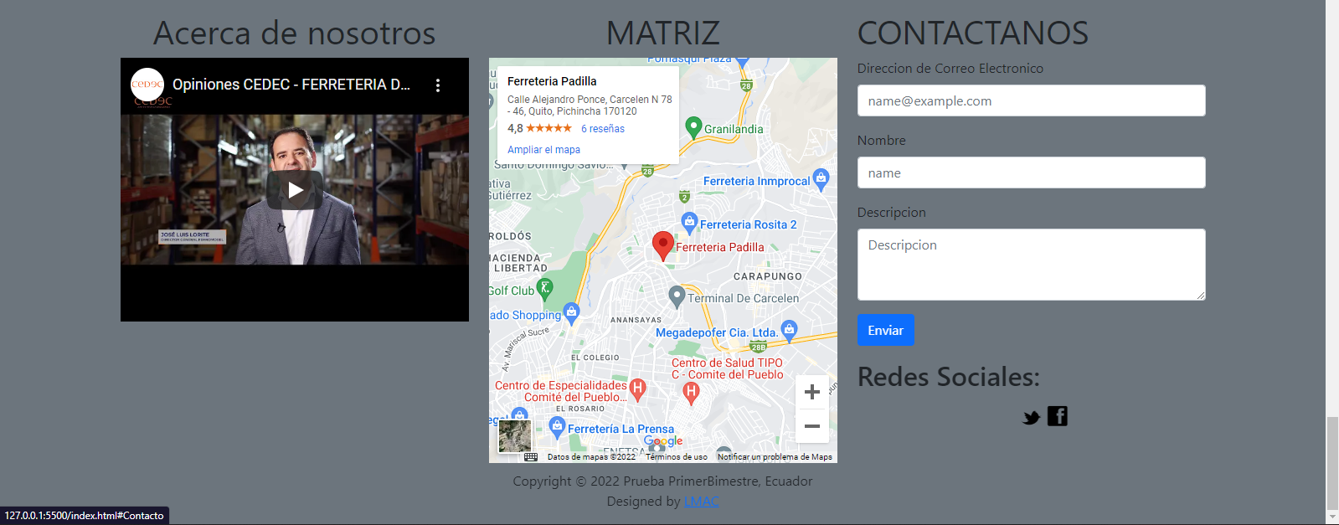

* **Link Catalogo**

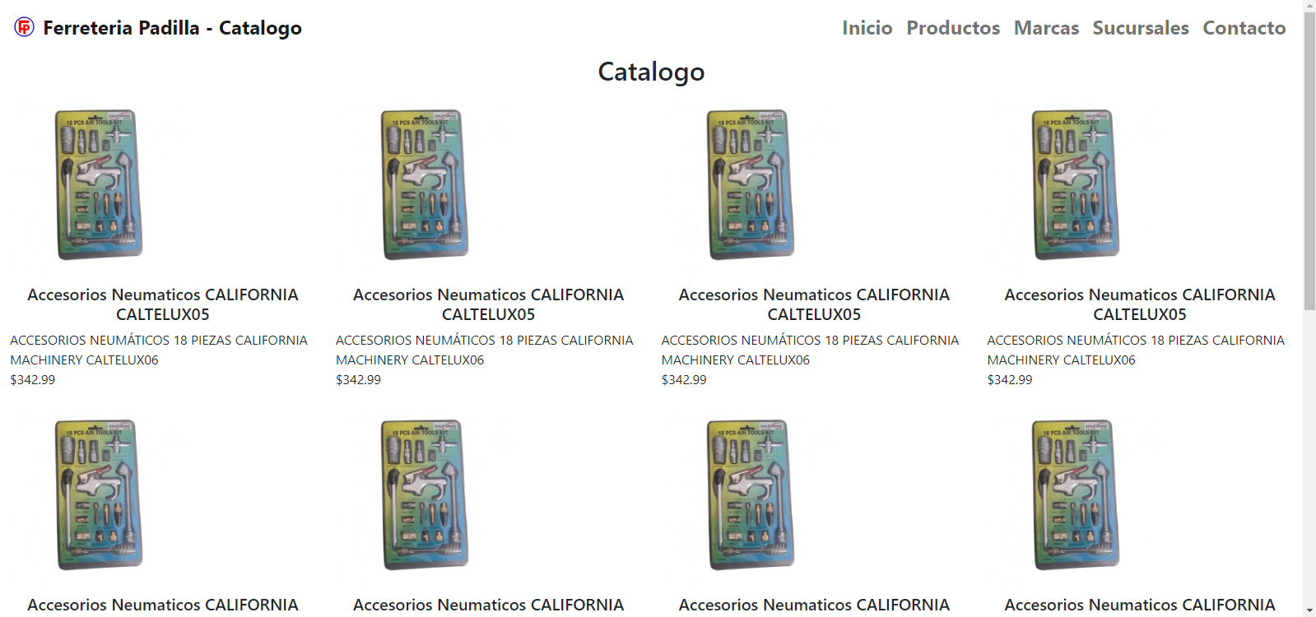

* **RESPONSIVE:**

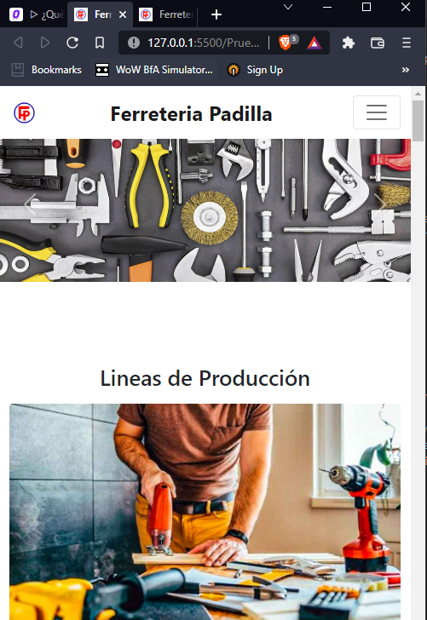

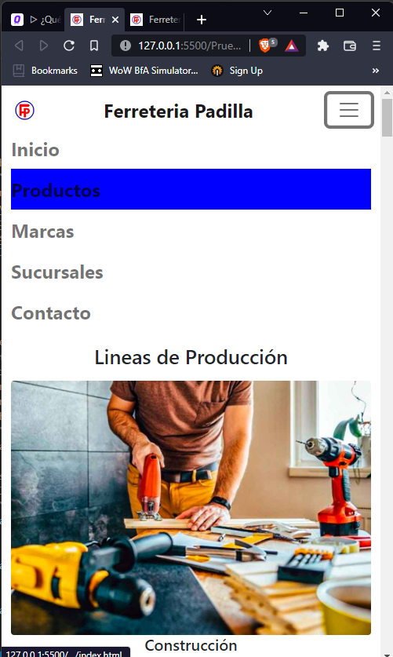

* Catalogo Responsive

